DOCUMENTACIÓN DE REQUERIMIENTOS
PROYECTO SENA – ROYAL PETS



Versión: 1.2
Fecha: 2025-11-26
Elaborado por: Equipo de Desarrollo – CEET

María José Mateus Silva
Ricardo Arévalo Gutiérrez
Miguel Angel Galvis Corredor
Julián Niño Bautista

Contenido
Información del proyecto 3
Objetivo general 3
Pregunta problema 3
Planteamiento del problema 3
Alcance del proyecto 3
Justificación 4
INICIO DE SESION 4
-Requerimientos Funcionales 4
1. Requerimiento 5
2. Épica 6
3. Historias de Usuario 6
AGENDAMIENTO 8
Requerimientos Funcionales 8
1. Requerimiento 9
2. Épica 9
3. Historias de Usuario 10
CONSULTA 11
Requerimientos Funcionales 11
1. Requerimiento 12
2. Épica 12
3. Historias de Usuario 12
CONTROL Y FINALIZACION 13
Requerimientos Funcionales 13
1. Requerimiento 14
2. Épica 14
3. Historias de Usuario 14
DIAGRAMAS BPM 16
Diagrama inicio de sesión 16
Diagrama agendamiento 17
Diagrama consulta 18
Diagrama control y finalización 18

Información del proyecto
Objetivo general
Desarrollar una aplicación web que permita registrar y agendar citas médicas para el bienestar de las mascotas. Objetivos especificos: Implementar un sistema de registro y autenticación para usuarios y veterinarios que garantice la seguridad y privacidad de la información,
Crear un sistema de agenda y programación de citas, que permita seleccionar fechas, horarios y motivos de consulta de manera eficiente.
Configurar notificaciones automáticas (correo o SMS) para recordar a los usuarios las citas programadas.
Pregunta problema
¿Cómo mejorar el registro y la programación de citas médicas en una veterinaria mediante una aplicación web ?
Planteamiento del problema
Actualmente, muchas clínicas veterinarias y propietarios de mascotas enfrentan dificultades para organizar y gestionar las citas médicas de manera eficiente, ya que estos procesos suelen hacerse de forma manual, lo que provoca pérdidas de información, retrasos y desorden. Esta falta de un sistema digital accesible dificulta el seguimiento del historial de las mascotas y la programación oportuna de consultas, afectando tanto la eficiencia del servicio veterinario como el bienestar de los animales. Por lo tanto, se identifica como problema principal la carencia de una herramienta tecnológica que permita registrar y agendar citas médicas de manera eficiente y centralizada para las mascotas.
Alcance del proyecto
El proyecto Royal Pets contempla el desarrollo de una aplicación web que permita el registro y autenticación de usuarios y veterinarios, la gestión de información de mascotas y la programación de citas médicas veterinarias. El sistema incluirá validación de datos, asignación de roles y notificaciones automáticas, con el fin de optimizar la organización, la seguridad de la información y el bienestar de las mascotas.
Justificación
La gestion manual de citas en las veterinarias suelen generar confucion, retrasos y perdida de infomacion. Por eso, es nesesario implementar una aplicacion web que permita reguistrar usuarios, programar citas y enviar recordatorios automaticos, garantizando seguridad y organizacion. Con este sistema se mejora la atención, se optimiza el timepo y se asegura el bienestar de las mascotas mediante un control mas eficiente.

INICIO DE SESION
Requerimientos del Sistema
Proyecto: Royal Pets
Módulo: Registro y Autenticación
Versión: 1.0
Fecha: 2025-11-26

-Requerimientos Funcionales
RF-001 – Registro de Usuario y mascota
Descripción: El sistema debe permitir registrar usuarios, almacenando su información personal y de acceso.
- Debe registrar usuario
- Debe validar información
-Debe enviar código de verificación
-Debe validar código
-Debe crear cuenta automáticamente.
-Debe guardar información de las mascotas.

RNF-001
-Debe ser rápido
-Debe tener acceso a una red Wi-Fi
RF-002 – Registro del veterinario
Descripción: El sistema debe permitir registrar usuarios, almacenando su información personal y asignar los respectivos roles.
Debe registrar usuario
- Debe validar información
-Debe enviar código de verificación
-Debe validar código
-Debe crear cuenta automáticamente.

RNF-002
-Debe ser rápido
-Debe tener acceso a una red Wi-Fi
Actor: Usuario - Mascota / Veterinario / Administrador
Precondiciones: Correo personal válido y no registrado previamente.
Flujo Normal:
1. El usuario accede al formulario de registro.
2. Ingresa su información personal.
3. El sistema valida el correo.
4. Envía código de verificación.
5. El usuario valida el código.
6. El sistema crea la cuenta.
7. El usuario inicia sesión.
8. El usuario registra las mascotas
Flujos alternos: Correo duplicado acceso denegado.
Reglas de negocio: Contraseña ≥ 8 caracteres con 1 un número.
1. Requerimiento
Prioridad: Must
Criterios de aceptación:
- Validar correo personal
- Verificación exitosa
- Creación de usuario
Detalle funcional (Campos solicitados usuarios)
- Nombres
- Apellidos
- Tipo de documento
- Número de documento
- Correo personal
- Numero de contacto
- Contraseña
- Confirmación

Detalle funcional (Campos solicitados mascotas)
- Nombres de las mascotas
- Foto de las mascotas (opcional)
- Raza de las mascotas
- Edad
- Descripción breve de las mascotas

2. Épica
EP-001 – Módulo de Registro y Autenticación
Descripción: Permitir la creación de cuentas, validación de credenciales y acceso seguro.
Objetivo: Garantizar acceso seguro a los usuarios.
Alcance:
- Registro de usuario y registro de mascota
- Inicio
- Recuperación
- Verificación
Historias asociadas: HU-001, HU-002, HU-003, HU-004
Criterios de éxito:
- Validaciones seguras.
- Protección de datos.

3. Historias de Usuario
HU-001 – Registro de Usuario
Como usuario y propietario de mi mascota, deseo crear una cuenta brindando mis datos personales y la de mis mascotas para acceder al aplicativo según mi rol.
Criterios de aceptación:
- Validar correo personal
- Validar duplicidad
- Enviar código de verificación
- Asignar rol automáticamente

HU-002 – Autenticación
Como usuario registrado, quiero iniciar sesión con mi correo y contraseña, para acceder de forma segura al aplicativo y registrar a mi mascota de manera exitosa.
Criterios de aceptación:
- Validación segura de información.
- Registrar intentos
HU-003– Registro de mascota
Como usuario y propietario de mi mascota, deseo registrar a mis mascotas brindando los datos suficientes para agendar citas médicas
Criterios de aceptación:
- Ingresar datos de las mascotas.
- Validar información.
- Registrado exitosamente en la aplicación.

HU-004 – Recuperación de Contraseña
Como usuario registrado, quiero restablecer mi contraseña cuando la olvide, para recuperar el acceso al aplicativo.
Criterios de aceptación:
- Enviar código al correo
- Expiración a 10 minutos
- Validar código en el aplicativo
- Restablecer contraseña.

AGENDAMIENTO

Requerimientos Funcionales
RF-001 – Descripción y uso de agendamiento.
Descripción: El sistema debe permitir ingresar horarios, disponibilidad y descripción breve del veterinario que desea escoger, así mismo poder hacer la cancelación de cita.
- Debe validar franjas disponibles según el cliente
- Debe validar franjas disponibles según el veterinario
-Debe hacer la confirmación del agendamiento o cancelamiento de cita
- Debe cargar la franja seleccionada
RNF- 001
-Debe tener acceso a Wi-Fi
- Debe ser accesible
-Debe ser rápido y eficiente
Actor: Usuario / Veterinario / Administrador
Precondiciones: Usuario elije una franja disponible según la disponibilidad
Flujo Normal:
1. El usuario accede al aplicativo.
2. El usuario mira vacantes disponibles
3. El veterinario seleccionado confirma cita
6. El sistema reenvía una confirmación o cancelación al correo del usuario.
Flujos alternos:
- Mascota no registrada en el aplicativo.
- No disponibilidad de agendamiento

Reglas de negocio:
- El usuario debe de estar registrado y tener una descripción breve de la mascota
- El usuario debe validar disponibilidad

1. Requerimiento
Prioridad: Must
Criterios de aceptación:
- Validar la descripción de la macota
- Aceptar agendamiento.
- Recordatorio de la cita.
Detalle funcional (Campos solicitados)
- Disponibilidad según el usuario.
- Selección de franja según usuario
- Aceptación por parte del usuario o cancelacion de cita
- Aceptación por parte del veterinario

2. Épica
EP-001 – Módulo de agendamientos de citas
Descripción: Permite seleccionar una franja según el requerimiento y disponibilidad del usuario guardando y agendando de forma exitosa en el aplicativo.
Objetivo: Garantizar una atención eficiente y adecuada según el requerimiento del usuario
Alcance:
- Información y disponibilidad de franjas de agendamiento
- Validación y confirmación de citas
- Recordatorio de citas
Historias asociadas: HU-001, HU-002.
Criterios de éxito:
- sistema de agendamiento eficiente .
- se acopla a la disponibilidad del usuario.
- recordatorios en caso de olvido.

3. Historias de Usuario
HU-001 – Información de agendamientos
Como usuario , quiero validar disponibilidad de citas según el requerimiento y urgencia de mi mascota siendo eficiente y rápido.
Criterios de aceptación:
- Obtener información sobre agendamientos disponibles
-Registrar y guardar agendamientos del cliente
-Notificar al usuario la confirmación de cita

HU-002 – Aceptación de agendamientos
Como usuario, veterinario del aplicativo, deseo validar la aceptación de la franja según la disponibilidad tanto del usuario como del veterinario
Criterios de aceptación:
- Validar información de las mascotas.
- Aceptar la consulta.
- Validar la confirmación de la consulta.
HU-003 – Confirmación o cancelación agendamientos
Como usuario, quiero recibir la confirmación de estancia dias antes de asistir a la cita o hacer la cancelacion de ella.
Criterios de aceptación:
-Enviar recordatio al correo del usario
-Confirmacion de cita
-Cancelacion de cita

CONSULTA

Requerimientos Funcionales
RF-001 – Descripción del bienestar de las mascotas.
Descripción: El sistema debe permitir ingresar una breve descripción del bienestar o el estado de las mascotas
- Debe describir el estado de la mascota
-Debe mostrar dichos datos al veterinario
-Debe cargar el historial médico previo
-Debe cargar el historial médico de la consulta recibida
-Debe abrir archivos en PDF
RNF- 001
-Debe tener acceso a Wi-Fi
- Debe ser accesible
-Debe ser rápido
Actor: Usuario-Mascotas / Veterinario / Administrador
Precondiciones: Mascota previamente registrada en el sistema.
Flujo Normal:
1. El usuario accede al aplicativo.
2. El usuario ingresa descripción breve del estado de las mascotas.
3. El sistema valida que la mascota este registrada en el aplicativo.
4. El veterinario seleccionado por el usuario revisa por medio del sistema dicha descripción.
5. El veterinario acepta la consulta nuevamente.
6. El sistema reenvía una confirmación al correo de la consulta al usuario.
Flujos alternos: Mascota no registrada en el aplicativo.
Reglas de negocio: El usuario debe registrarse primero que la mascota.
1. Requerimiento
Prioridad: Must
Criterios de aceptación:
- Validar la existencia de la mascota.
- Recordatorio de la consulta.
Detalle funcional (Campos solicitados)
- Descripción del estado o bienestar de la mascota.

2. Épica
EP-001 – Módulo de consulta médica veterinaria.
Descripción: Permite ingresar de forma exitosa la descripción del bienestar de las mascotas en el aplicativo.
Objetivo: Garantizar una atención eficiente y adecuada a las mascotas.
Alcance:
- Información de las mascotas
- Validación información
- Recordatorio consulta
Historias asociadas: HU-001, HU-002.
Criterios de éxito:
- Validaciones seguras

3. Historias de Usuario
HU-001 – Información de las mascotas.
Como usuario veterinario del aplicativo, quiero obtener información de las mascotas a las que se le brindará atención.
Criterios de aceptación:
- Obtener información de las mascotas en el aplicativo.
HU-002 – Validación de la información.
Como usuario veterinario del aplicativo, deseo validar la información de las mascotas a las que se les atenderá en dicha consulta.
Criterios de aceptación:
- Validar información de las mascotas.
- Aceptar la consulta.
- Validar la confirmación de la consulta.

CONTROL Y FINALIZACION

Requerimientos Funcionales
RF-001 – búsqueda de datos de la mascota
Descripción: El sistema debe permitir consultar y gestionar los datos registrados por el usuario, así como la información relacionada con el bienestar y estado clínico de la mascota.
RF-001
-Debe mostrar datos de la mascota registrada
-Debe subir historial medico veterinario
-Debe asignar controles o tratamientos posteriores
RNF-001
-Debe tener acceso a ineternet (Wi-fi)
-Debe ser accesible desde diferentes dispositivos
-Debe ser rápido y eficiente

Actor: Veterinario / Cliente-Mascota / Administrador
Precondiciones: Veterinario registrado para subir archivos, control ya finalizado.
Flujo Normal:
1. El cliente inicia sesión
2. El cliente ingresa sus datos personales y de su mascota
3. El cliente accede a su historial clínico
4. El veterinario inicia sesión
5. El veterinario consulta historial clínico
6. El veterinario registra diagnostico

Flujos alternos:
- Usuario o mascota no registrada
- Historial clínico o primer diagnóstico inexistente
Reglas de negocio:
-Solo el veterinario registrado puede subir archivos.
-Debe tener un historial clínico de la mascota o un diagnóstico con información de salud actualizada de la mascota.

1. Requerimiento
Prioridad: Must
Criterios de aceptación:
- Inicio de sesión adecuado
- Historial clínico de la mascota o reporte medico veterinario.
Detalle funcional (Campos solicitados)
- Nombre del dueño
- Nombre de la mascota
- Genero
- Raza
- Credenciales de acceso (Usuario y contraseña) // seguridad

2. Épica
EP-001 – gestión del procedimiento veterinario
Descripción: Permite buscar y gestionar la información de la mascota dentro del centro veterinario mediante el aplicativo, dando inicio y seguimiento al control medico.
Objetivo: Garantizar una atención estandarizada, trazable y eficiente para cada mascota.
Alcance:
-Registro de valoración medica
-Control o tratamiento de la mascota
-Entrega de documentos clínicos

Historias asociadas: HU-001, HU-002, HU-003
Criterios de éxito:
- Historial clínico actualizado
- Reporte medico veterinario generado correctamente
-Acceso restringido únicamente al veterinario autorizado

3. Historias de Usuario
HU-001 – Registro de valoración medica
Como veterinario, quiero registrar la valoración médica de la mascota,
para dejar constancia del diagnóstico y definir un plan de acción.
Criterios de aceptación:
-Registrar signos vitales, observaciones y diagnóstico.
-Permitir anexar imágenes o documentos clínicos.
-Guardar información en el historial clínico.
-Notificar al usuario si se requiere un control o tratamiento.
HU-002 – Control o tratamiento.
Como veterinario, debo informar en el aplicativo y al usuario el estado de la mascota, para completar el proceso según su condición clínica y realizar los controles necesarios.

Criterios de aceptación:
- Identificar si la mascota requiere tratamiento
- Agenda control encaso de enfermedad
- Informar al usuario sobre el estado de la mascota
- Notificar al administrador para la creación del cobro
- Notificar al usuario el total a pagar por medio del aplicativo
HU-003 – Finalización y entrega de documentos
Como usuario, quiero recibir los documentos finales del procedimiento en formato digital PDF o físico, para contar con un registro del estado y tratamiento de mi mascota.
Criterios de aceptación:
-Entregar resumen clínico.
-Mostrar próximos controles, si aplican.
-Registrar cierre del caso en el sistemaa.

DIAGRAMAS BPM

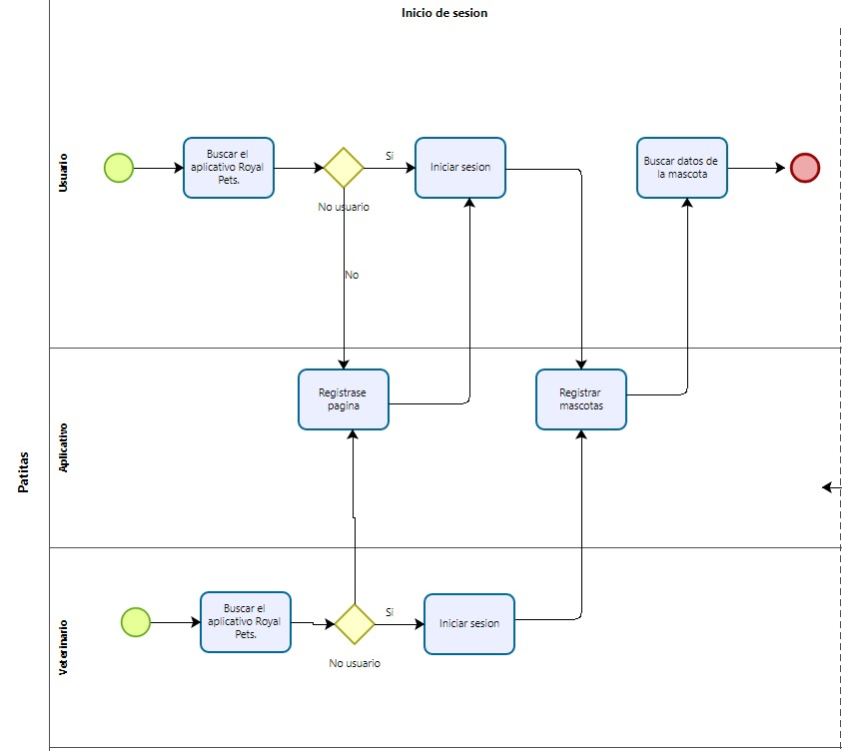
Diagrama inicio de sesión

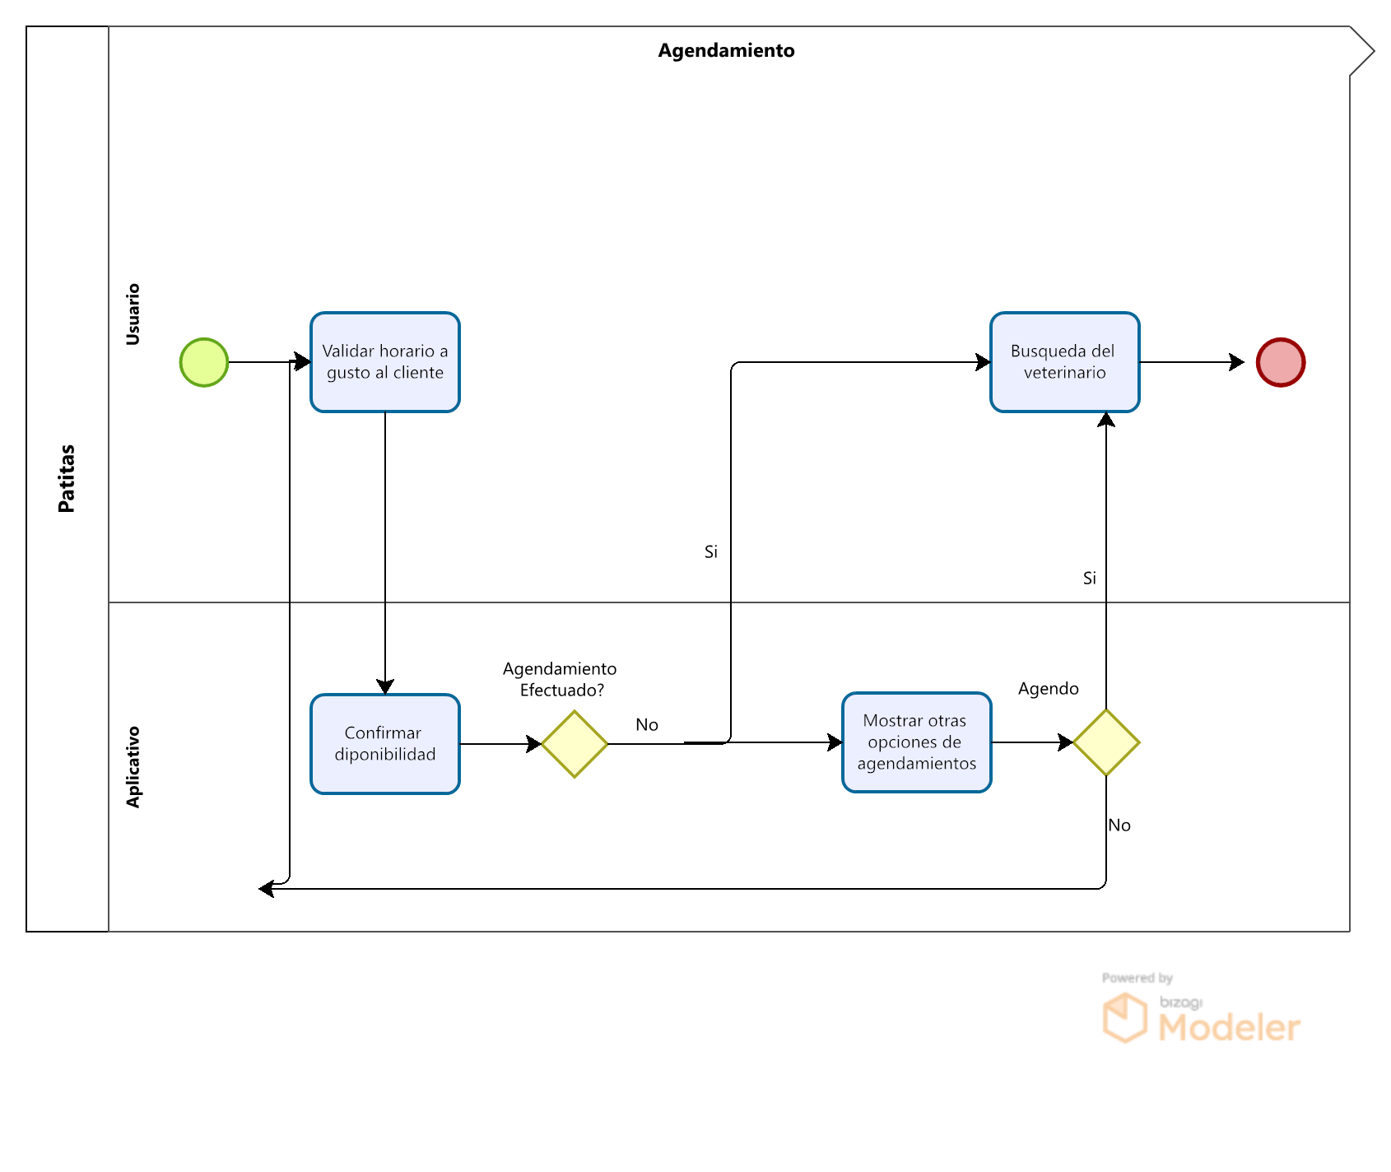
Diagrama agendamiento

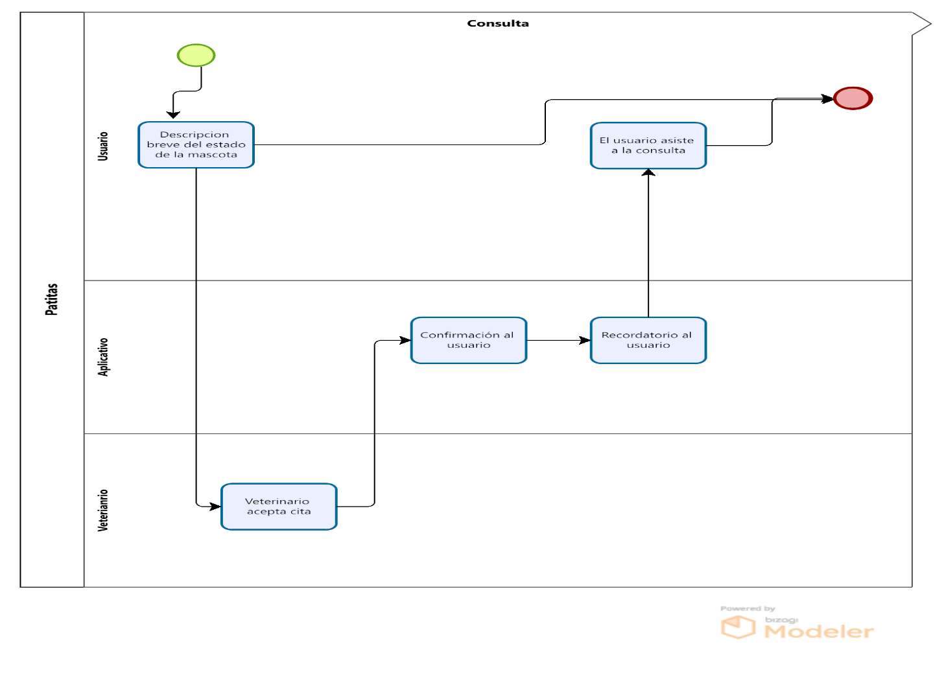
Diagrama consulta

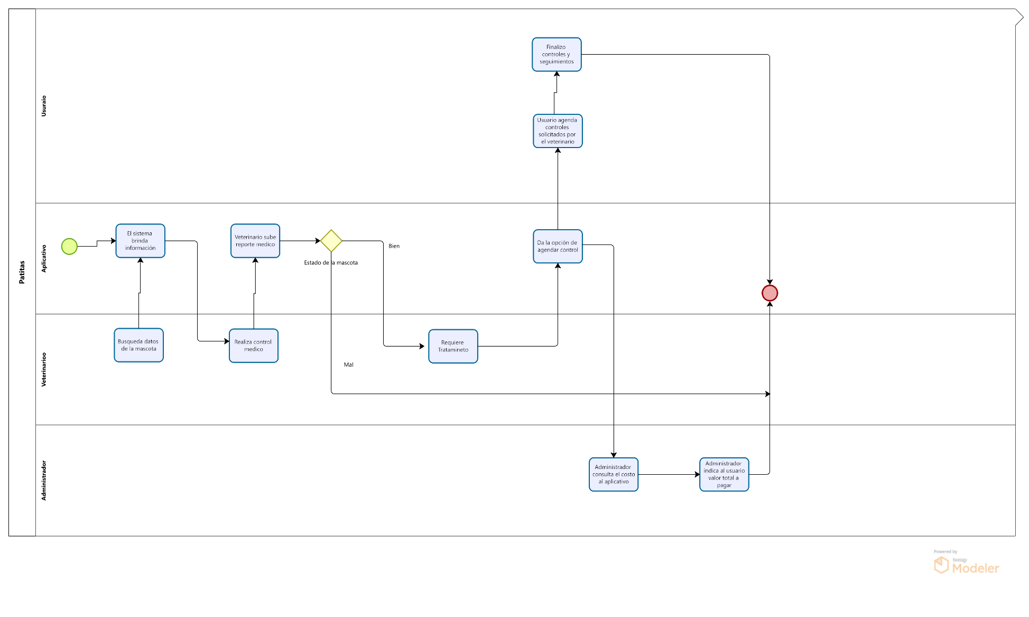
Diagrama control y finalización

